

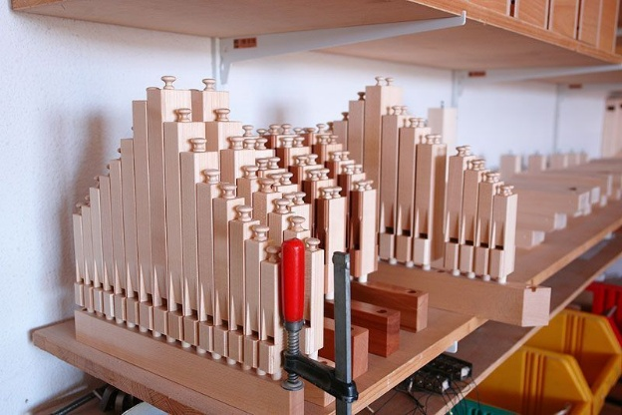
Donnerstag 29.10.2026
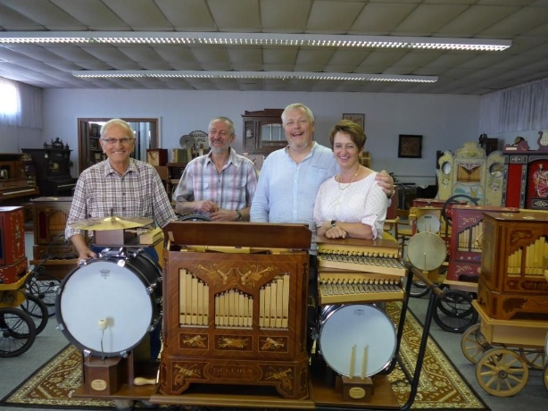
Ausflug nach Waldeck
ins Drehorgelmuseum und Werkstatt
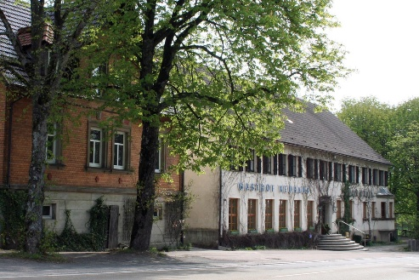
Abschluss im Landgasthof Neuhaus

Abfahrt 14.00 Uhr in Fahrgemeinschaften.

Die Unkosten werden auf die Teilnehmer umgelegt.

Anmeldung bis Sonntag 25.10.2026
bei Hans-Udo von Wilpert unter: 07957/242; hans-udo.vonwilpert@gmx.de
oder Hans Kettemann 07951/41477
Auf Ihr Kommen freuen sich
Das Team vom Senioren-Treff
Nächster geplanter Termin: 19.11.2026 „Wie machen wir unseren Wald Klima fest“ Vortrag im Liebfrauengemeindehaus

